**windows java搭建篇**

工具：

maven 3.6.1

idea 2020.2.4

jdk-14.0.2

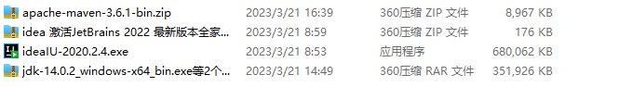

idea安装

就这个要注意

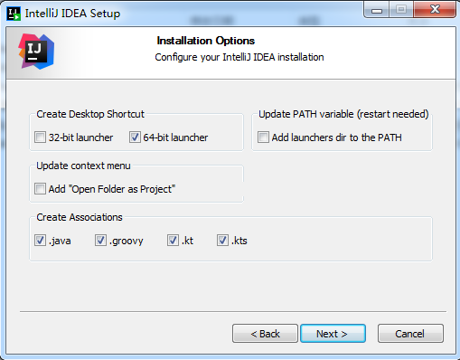

然后激活idea,选择代码激活

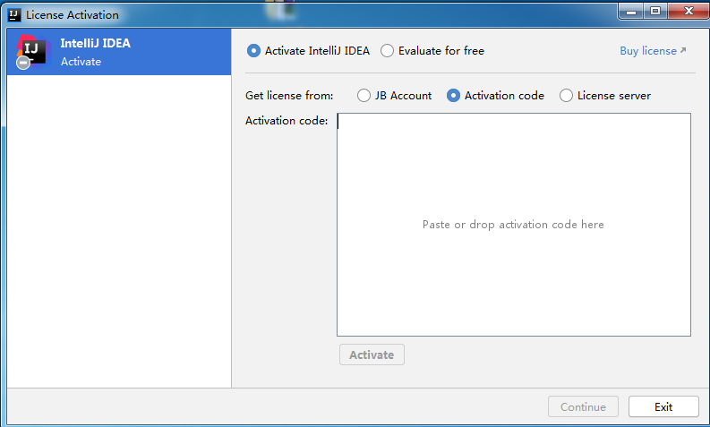

idea激活码经常更新：<https://www.yuque.com/yueryi/oldfish/bqrfq3?>

然后打开这个链接复制里面的代码进去就可以了

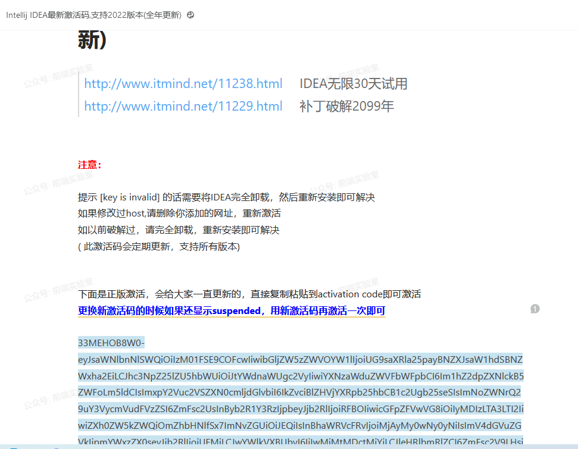

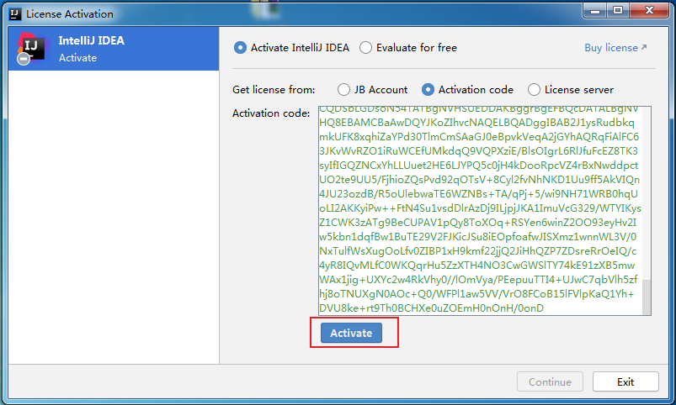

激活成功

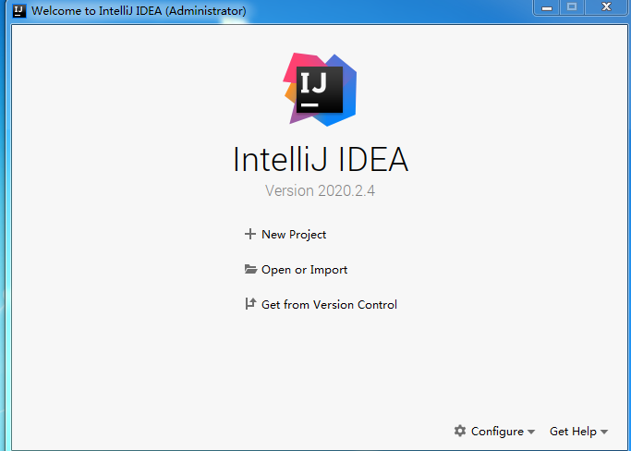

（如果这个激活方面有问题可以看这个

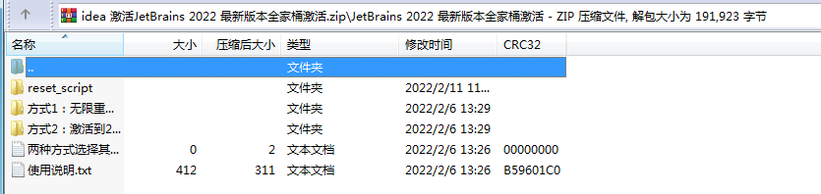

）

jdk的安装配置

.exe的安装没什么要详写的

环境变量配置

控制面板—系统和安全—系统—高级系统设置—环境变量

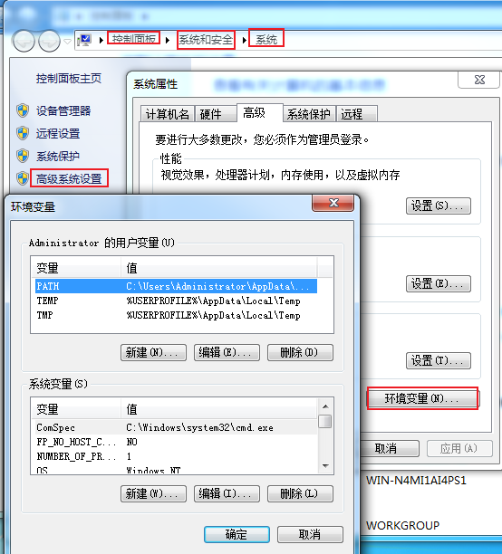

新建系统变量JAVA_HOME 和CLASSPATH

　　变量名：JAVA_HOME

　　变量值：C:\Program Files\Java\jdk-14.0.2 #jdk的安装目录

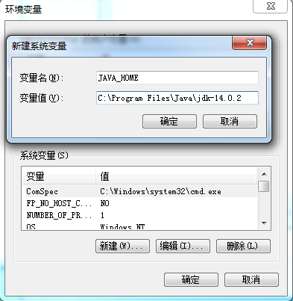

　　变量名：CLASSPATH

　　变量值：.;%JAVA_HOME%\lib\dt.jar;%JAVA_HOME%\lib\tools.jar;

然后修改系统变量名的Path也就是添加

　变量值：%JAVA_HOME%\bin;%JAVA_HOME%\jre\bin;

win7是用分;号做分割符

win10是可以直接添加

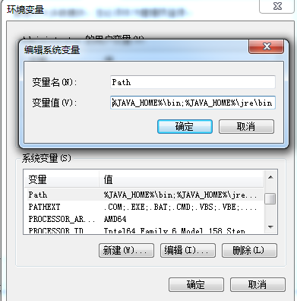

然后打开cmd输入java --version

如图就成功了

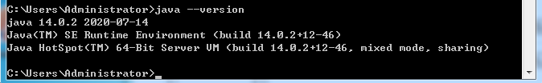

maven配置

先将下载好的压缩包解压到你自定义的盘符，然后，开始配置环境变量同jdk配置步骤一致。

变量名为MAVEN_HOME

变量值为Maven的安装路径

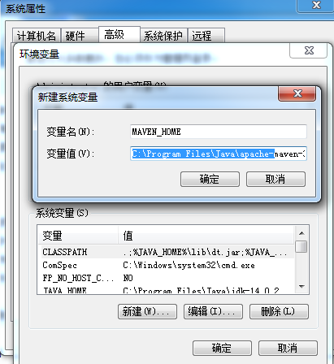

 配置完成后，通过cmd输入mvn -version验证是否安装成功。

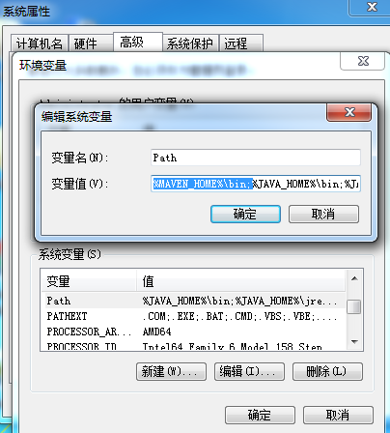

成功

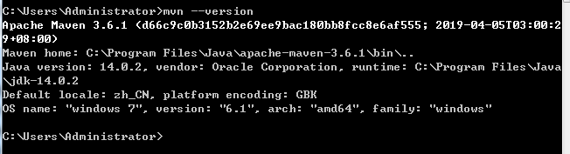

进入idea内校验并配置maven本地路径

File-->Settings-->Maven，直接搜maven 更改下图的几个路径。

打开idea配置

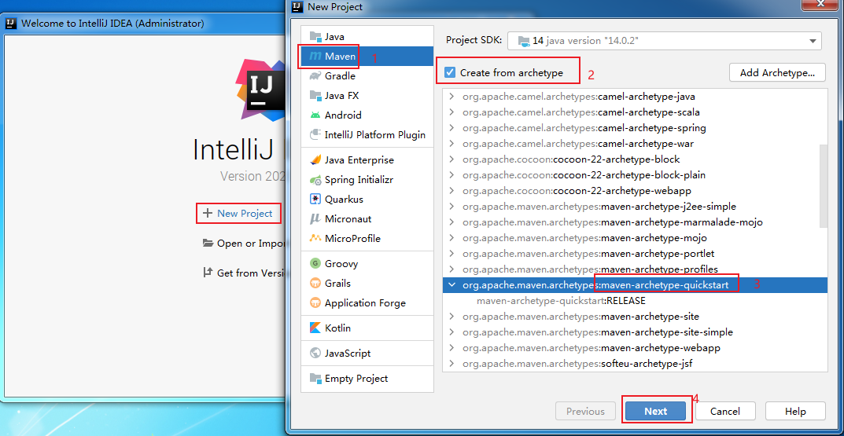

接下来就默认就可以了

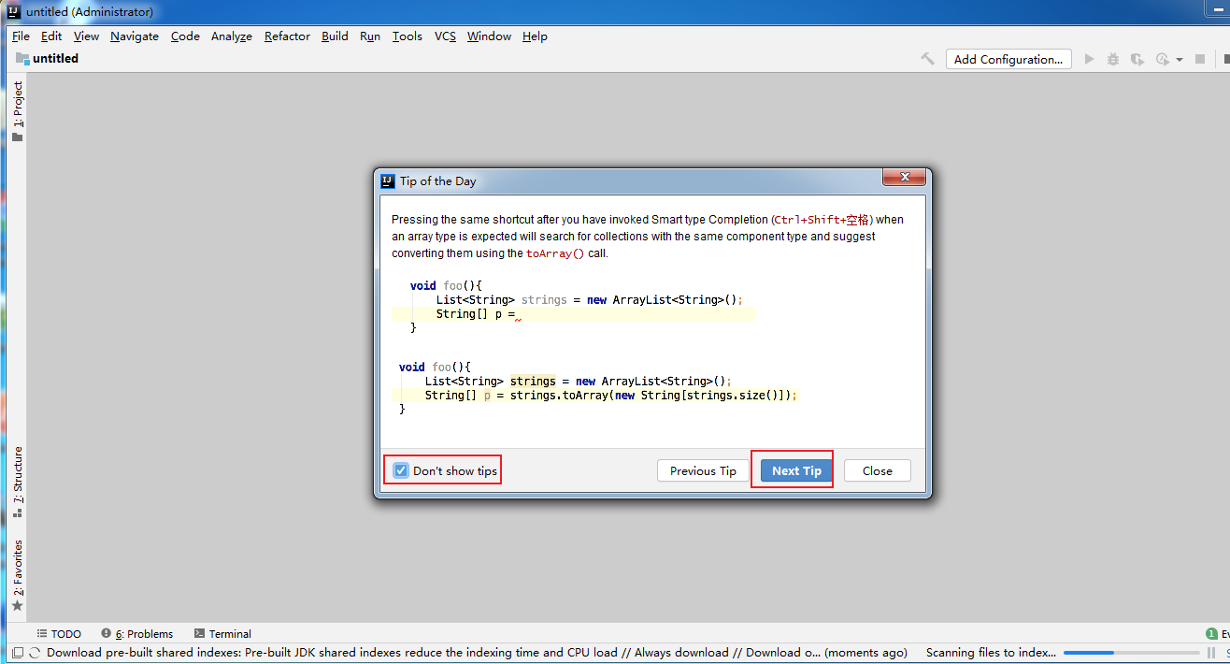

等他转完

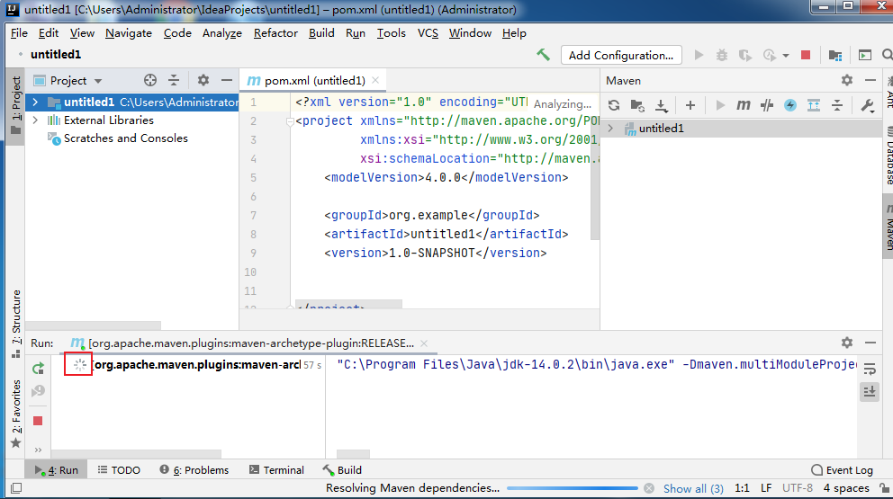

搭建成功

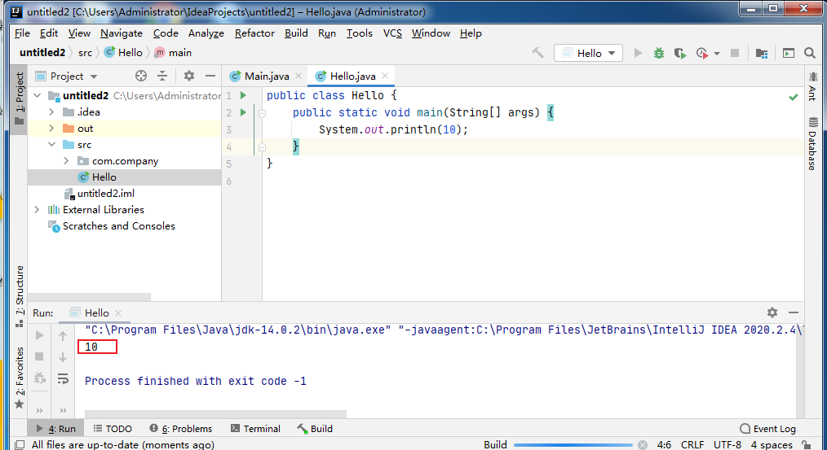

要配置java环境就看这个<https://product.pconline.com.cn/itbk/software/rjwt/1505/6483358.html>

高博老师的gitee <https://gitee.com/gaobo1>

基础知识：

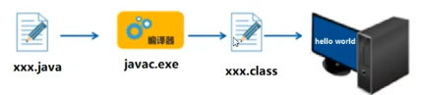

java需要用javac来编译.java后缀的文件得到.class文件

.java是预编译文件就像C语言中的.c文件

.class是编译文件

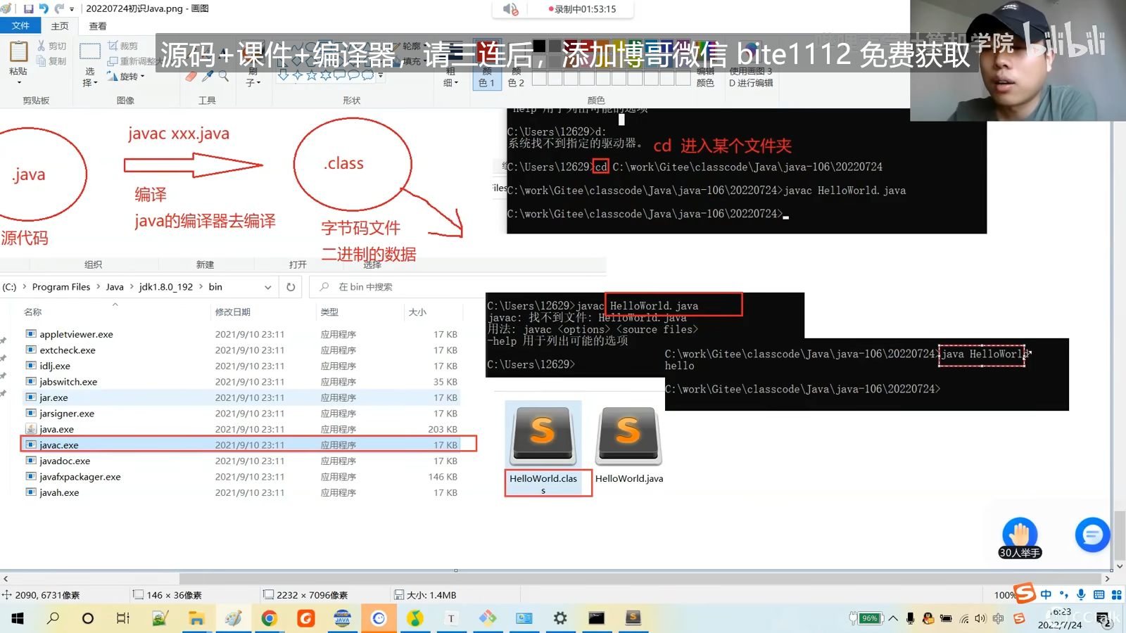

使用kali2.o的java编译，2021以上都没有javac编译工具

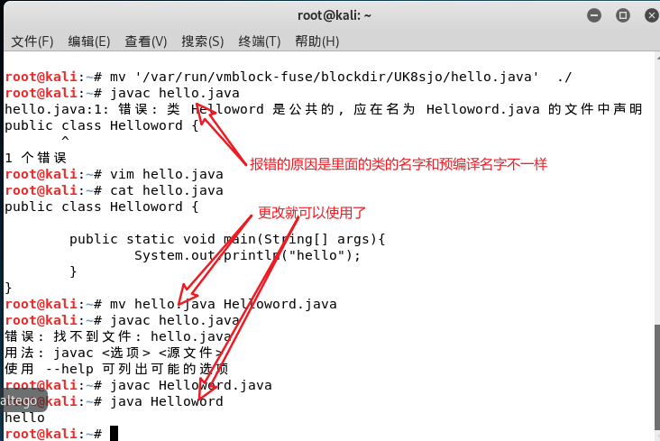

**原理篇**

jdk jre jvm 三者的关系

一、JDK(Java Development Kit)

JDK(Java Development Kit)，即Java开发工具包，是一个编写Java应用程序的开发环境，是java的**核心**所在。

bin里面的都是开发文件javac之类的

二、JRE(Java Runtime Environment)

JRE(Java Runtime Environment)，即Java运行环境，支持Java程序运行的标准环境，包含JVM标准实现及Java核心类库

bin里面是java可以运行java但是没有javac不能编译开发

三、JVM(Java Virtual Machine)

JVM(Java Virtual Machine)，即[Java虚拟机](https://so.csdn.net/so/search?q=Java%E8%99%9A%E6%8B%9F%E6%9C%BA&spm=1001.2101.3001.7020)，运行在操作系统之上，存在于内存中，与内存打交道，与硬件没有直接交互，**是Java语言实现跨平台的核心。**

JV**M是Java程序跨平台的关键部分，只要为不同平台实现了相应的虚拟机，编译后的Java字节码就可以在该平台上运行**

**基础语言学习**

**效果图：**

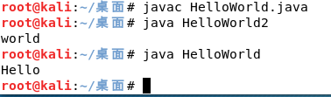

//要先定义类才能写方法

//如果是public class 那么类名字要和文件名字一样才能编译

//字节码文件不是一个文件一个，是一个类有一个

//每个类都存在方法

public class HelloWorld { //这个类是public必须是和文件名一样

public static void main(String[] args) { //方法

System.out.println("Hello"); //类似printf输出文字

}

}

class HelloWorld2{ //这个类可以任意名字

public static void main(String[] args){

int s = 10; //赋值10给s的局部变量，就和shell中:s=10是一样的

System.out.println(s);//使用打印s变量的值

System.out.print("1234")

//print默认是不换行的，println是换行的

}

}

//后面接对应的是简化命令或描述

public class Hello {

public static final String ADDRESS = "长沙"; //给常量赋值

public static int i = 100;//给类变量（静态变量）赋值

public static void main(String[] args) { //main

System.out.println(ADDRESS+"i");//常量只能在最前面才能使用

for (int i = 0; i <5; i++) { //fori

System.out.println(10); //10.sout

}

}

}

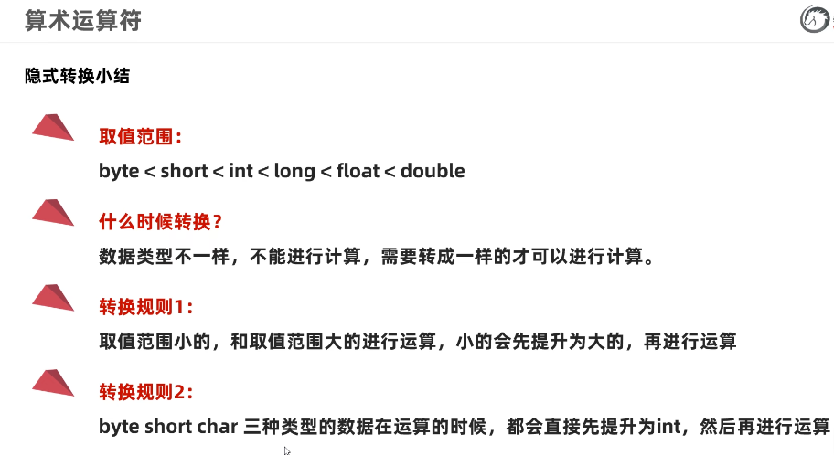

java中的注释

// 行注释

*/ xxx /* 块注释

/** xxx */ 文档注释

javac 默认是GBK，而win是utf-8所以如果java里面有中文就要用：java --encoding utf-8 xxx.java

给不认识的java未编译文件生成帮助手册：

javadoc -d myHello -author -version -encoding UTF-8 charset UTF-8 xxx.java

**-d 创建目录**

**-author 显示作者**

**-encoding UTF-8 -charset UTF-8 字符集修改为UTF-8**

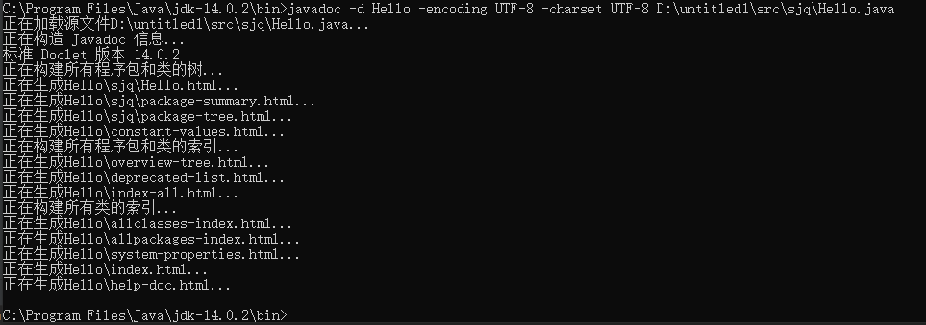

字符常量分类：

字符串常量：由""括起来的

整型常量：程序中直接写数字，没有小数点

浮点数常量：程序中写小树

字符常量：由''括起来的

布尔常量:只有true和false

空常量:null

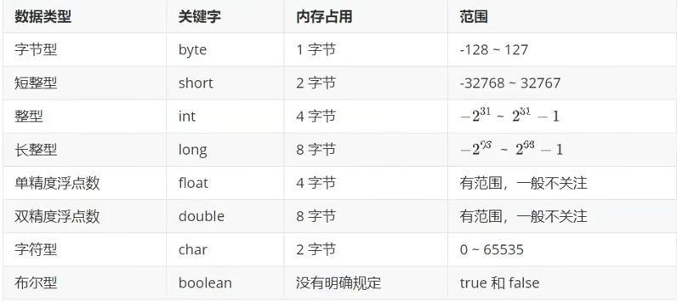

Java所有关键字

Java中的关键字一共包含48个，分别是：abstract、assert、boolean、break、byte、case、catch、char、vlass、continue、default、do、double、else、enum、extends、final、finally、float、for、implements、import、int、interface、instanceof、long、native、new、package、private、protected、public、return、short、static、strictfp、super、switch、synchronized、this、throw、throws、transient、try、void、volatile、while

3、需遵循的规范：

(1)、包名：所有字母一律小写。如：com.abc.demo。

(2)、类名和接口名：每个单词的首字母大写，其余小写。如：StudentDemo,HelloWorld。

(3)、常量名：所有字母都大写，单词间以下划线(_)连接。如：DAY_OF_MONTH。

(4)、变量名和方法名：第一个单词首字母小写，从第二个单词开始每个单词首字母大写。即驼峰式命名法。如：chineseScore,getTotalMoney()。

(5)、在程序中，应尽量使用有意义的英文单词来定义标识符，即见名知义，这样便于阅读。如：password表示密码，name表示姓名等。

附上java关键字表

**if语句**

/**

* if语句的三种语法

* */

//if实现商品付款

import java.util.Scanner;

public class Hello {

public static void main(String[] args) {

Scanner sc = new Scanner(System.in);

System.out.println("输入裤兜里的所有钱：");

int coin = sc.nextInt();

if (coin >= 600){

System.out.println("付款成功");

}else{

System.out.println("付款失败");

}

}

}

//if实现电影院100个座位奇数做左边偶数坐右边

class cinema {

public static void main(String[] args) {

Scanner sc = new Scanner(System.in);

System.out.println("请输入你的座位号：");

int number = sc.nextInt();

if (number < 100 ) {

if (number % 2 == 1) {

System.out.println("请坐左边");

} else {

System.out.println("请做右边");

}

}else{

System.out.println("座位号不对，请离开");

}

}

}

// if语句实现考试成绩的结果分配奖励

class examin {

public static void main(String[] args) {

Scanner sc = new Scanner(System.in);

System.out.println("输入你的分数：");

int result = sc.nextInt();

if (result >-1 && result <101) {

if (result >= 95 && result <= 100) {

System.out.println("奖励单车");

} else {

if (result >= 90 && result <= 94) {

System.out.println("去游乐场玩");

} else {

if (result >= 80 && result <= 89) {

System.out.println("买大黄蜂");

} else {

if (result <= 80) {

System.out.println("来找你谈谈理想");

}

}

}

}

}else{

System.out.println("成绩输入出错，重新运行JAVA脚本");

}

}

}

**Scanner类**

//Scanner类实现键盘录入整数

import java.util.Scanner;

public class Hello {

public static void main(String[] args){

int k=10;

double a=k;

// 隐性数据类型转换，取值范围小转大

double s= 10.0;

int b = (int)k;

//强制转换，取值范围大转小

//创建对象

Scanner sc = new Scanner(System.in);

//接收数据

//变量i记录了键盘录入的数据

System.out.println("这是一个加法运算的计算器");

System.out.println("请输入第一次整数:");

int i = sc.nextInt();

System.out.println("请输入第二次整数:");

//变量k记录了键盘录入的数据

int k = sc.nextInt();

System.out.println(i+k);

//进行加法运算，并输出

}

// Scanner录入字符

class Name{

public static void main(String[] args) {

System.out.println("输入字符")

int s = sc.nextLine();

System.out.println(s);

// 打印s的值字符

}

}

}

//switch实现多个选项

class He {

public static void main(String[] args){

Scanner sc = new Scanner(System.in);

System.out.println("想吃什么面");

String face = sc.nextLine();

switch(face){

case "兰州拉面":

System.out.println("吃兰州拉面");

break;

case "三鲜粉":

System.out.println("吃三鲜粉");

break;

case "北京炸酱面":

System.out.println("吃北京炸酱面");

break;

case "武汉热干面":

System.out.println("吃武汉热干面");

break;

default:

System.out.println("想屁吃，吃泡面");

break;

}

}

}

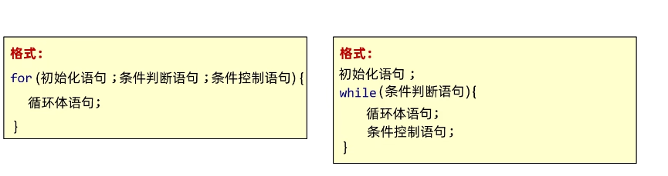

**for循环**

// 循环1~5并且相加

class She {

public static int k=0;

//定义变量用来进行累加

public static void main(String[] args) {

for(int i=1;i<=5;i++){

k += i;

// 开始逐渐累加到k

}

System.out.println(k);

}

}

//判断1~100的偶数的和

class Xinag {

public static void main(String[] args) {

int a= 0;

for (int i=0;i<=100;i++){

if (i % 2 ==0){

a = a+i;

}

}

System.out.println(a);

}

}

// 键盘录入两个数字表示一个范围

//既能被三整除又能被5整除

class keing {

public static void main(String[] args) {

Scanner sc = new Scanner(System.in);

System.out.println("输入第一个数字");

int number1 = sc.nextInt();

System.out.println("输入第二个数字");

int number2 = sc.nextInt();

int count = 0;

// 定义变量

for (int i=number1;i<=number2;i++){

if (i % 3 ==0&& i % 5 ==0){

count++;

//统计for里面的if执行成功了多少次，然后让上面定义的变量自增就可以统计执行的次数了。

}

}

System.out.println(count);

}

}

**witch循环**

// while

class Qex {

public static void main(String[] args) {

int s = 1;

while (s < 10) {

System.out.println("ls");

s++;

}

}

}

// 回文数：如果是回文树就打印true，反过来就是false

// int ge = x % 10 ; //获得个位

//先把值定义再方法里然后再局部调用更改，还是可以再另一个局部调用（一个变量是在当前的大括号里面实用）

class Eshan {

public static void main(String[] args) {

Scanner sc = new Scanner(System.in);

System.out.println("输入整数：");

int number100 = sc.nextInt();

int tmp = number100;

int k = 0;

while (number100 != 0) {

int get = number100 % 10;

//获取number100的个位

number100 = number100 / 10;

//把输入的数字除10就一定小于0就能再执行一次while循环

k = k * 10 + get;

//将获取的数字拼接到最右边

}System.out.println(k);

if (tmp==k){

System.out.println("True");

}else{

System.out.println("False");

}

}

}